营运部发【2020】008号 签发人：蒋伟

门店互助销售操作通知
一、时间：2020年1月7日起
二、适用范围：
1.：因GSP新规定，公司冷链品种，部分门店暂时没有资质，不能再继续经营。
2.冷链药品不能门店相互调拨。
4.指定门店之外的门店，如果有顾客需要，员工未能积极引流到可以销售的门店。
5.造成了客流的流失和顾客满意度下降。
6.部分较为稀缺的药品，门店之间相互调拨困难，造成了门店之间合作不方便。
7.门店内店员相互配合完成一笔销售。
三、方案目的：
1：增加销量，增加顾客满意度，不流失销量。尽量不让顾客去竞争对手门店。
2：增加店员销量，同时增加店员之间的合作配合度，集体荣誉感。
3：增加店与店之间的沟通配合，片区与片区的合作共赢，同时增长销量。
四、执行要求：
顾客需要的货品，自己门店库存已空，或者自己门店没有资格销售。但我司其它门店有库存，有资格销售的货品。员工不积极引流到我司，其它有库存，有资格销售的门店：
1：如公司接到投诉或抽查有此情况，处罚当事人成长金100元/次。
2：如门店对引导的顾客到店产生的互助的销售有疑问，可以咨询营运部核实。
3：如门店故意隐瞒其他门店引流过来的顾客互助销售，不及时录入“销售2”人员ID,营运部核实到，处罚100元/次。
4：如互助的销售有晒单奖励，下账门店晒单后，和引流店员平分奖励。
五、门店下账操作方式：
公司在英克零售前台收银（ID:10034）基础上增加了新的下账操作方式。“选择营业员”可以同时录入两位员工ID。
例子：
门店华油店接到一位顾客需要胰岛素，门店无经营资质，员工周燕引流顾客到庆云南街店，肖然接待成功购买了200元胰岛素，肖然和周燕平分200元销售金额，则一人获得100元销售金额。晒单奖励同理平分。在零售前台下账（ID:10034）时,可以同时录入周燕和肖然两人的ID。
操作：第一步：更新配置文件。
请到邮箱中下载此文件（如图）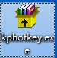，下载到桌面后，双击弹出对话框后直接点安装及可（安装一次，以后就不用安装了）。

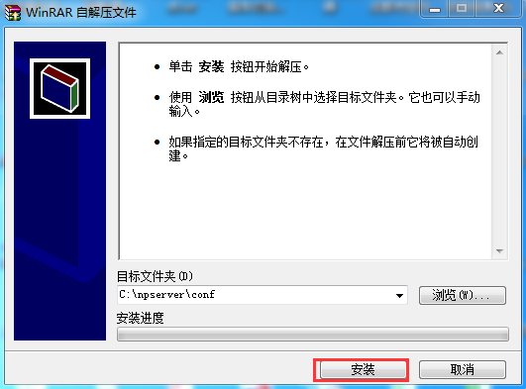

第二步，下账操作方式。
1.在零售前台（ID:10034）开票输完货品后，如有销售人员两名，请按快捷键ALT+N打开营业员“2”的选窗口进行选择销售人员
- 一笔流水中如有多个货品需要录入销售人员2的，应对每个货品进行重复作
- 实际销售门店下账后，可以在查询销售人员2销售里查询到下账（ID:400521）
4.当月门店互助销售最好当天及时录入，如忘记补录须在当月25号日结前，否者会影门店销售提成清算。

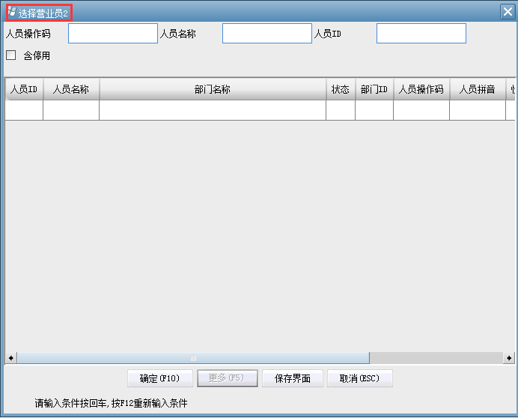

补录方式：如果在零售前台开票处忘记选择销售人员2，可以在零售流水中补录（ID：10067），选中流水细单后，单击右上方【选择营业员2】按钮选择销售人员进行补录。补录后可以在营业员2中看到补录的人员ID。如下图：
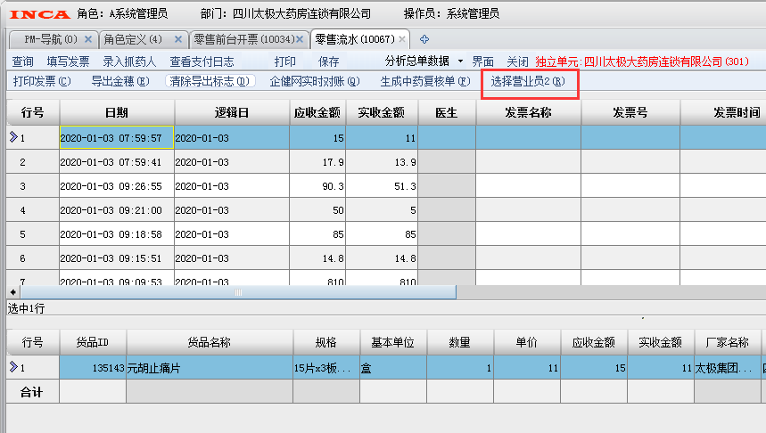
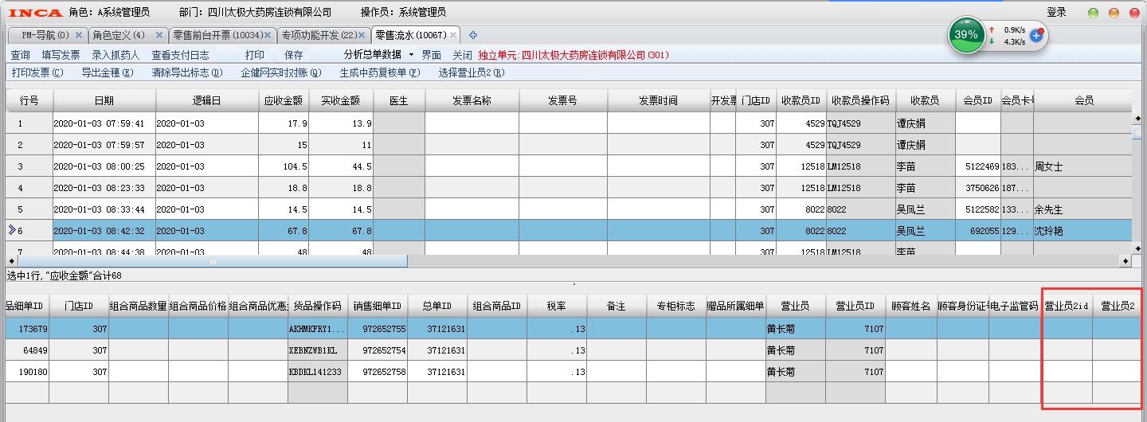

营运部
2020年1月7日

主题词： 门店互助销售操作通知 通知
四川太极大药房连锁有限公司 2020年1月7日印发
打印：彭志萍 核对：谭莉杨

